DULCE EZEIZA
Modelo de datos
Diagrama entidad-relación y diccionario de datos
Aplicaciones Interactivas 2026
Lucas Caceres, Federico, Tomas

1. Introducción
La base de datos es relacional (SQL Server), administrada desde el backend a través de Sequelize como ORM. El proyecto no usa una capa de repository: cada model de Sequelize representa una tabla, y las relaciones entre todas las entidades se definen juntas en un único archivo (models/Associations.js) en vez de estar dispersas.
Hay seis tablas: Usuarios, Categorias, Productos, ImagenesProducto, Consultas y Comercio. El script completo de creación vive en backend/database-scripts/crear-base.sql.

2. Diagrama entidad-relación
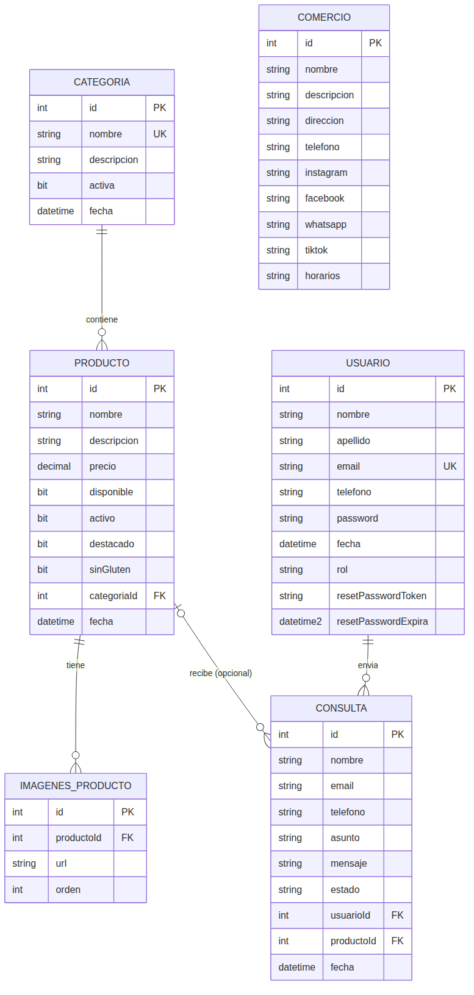
Diagrama entidad-relación de las seis tablas del proyecto.

3. Diccionario de datos

3.1 Usuarios
Representa tanto a los administradores del comercio como a los clientes registrados: no hay una tabla separada por rol, sino una columna rol que distingue "admin" de "cliente". El registro público siempre fuerza rol = "cliente"; el o los administradores se cargan a mano en la base (ver Manual de instalación).
Columna | Tipo | Restricciones | Descripción
id | INT | PK, IDENTITY | Identificador autoincremental.
nombre | NVARCHAR(100) | NOT NULL
apellido | NVARCHAR(100) | NOT NULL
email | NVARCHAR(150) | NOT NULL, UNIQUE | No se permiten emails duplicados.
telefono | NVARCHAR(50) | opcional
password | NVARCHAR(255) | NOT NULL | Hash de bcrypt; nunca el texto plano.
fecha | DATETIME | default GETDATE() | Fecha de alta.
rol | NVARCHAR(20) | NOT NULL, default 'cliente' | "cliente" o "admin".
resetPasswordToken | NVARCHAR(255) | opcional | Código de 6 dígitos para recuperar contraseña.
resetPasswordExpira | DATETIME2 | opcional | Vencimiento del código (15 minutos desde que se generó).

3.2 Categorias
Columna | Tipo | Restricciones | Descripción
id | INT | PK, IDENTITY
nombre | NVARCHAR(100) | NOT NULL, UNIQUE | No se permiten nombres repetidos.
descripcion | NVARCHAR(500) | opcional
activa | BIT | NOT NULL, default 1 | 1 = activa, 0 = inactiva.
fecha | DATETIME | default GETDATE()

3.3 Productos
Columna | Tipo | Restricciones | Descripción
id | INT | PK, IDENTITY
nombre | NVARCHAR(150) | NOT NULL
descripcion | NVARCHAR(1000) | opcional
precio | DECIMAL(10,2) | NOT NULL
disponible | BIT | default 1 | Stock/disponibilidad puntual.
activo | BIT | default 1 | Visible o no en el catálogo público.
destacado | BIT | default 0 | Para resaltarlo en el catálogo.
sinGluten | BIT | default 0 | Apto celíacos.
categoriaId | INT | NOT NULL, FK → Categorias(id) | Todo producto pertenece a una categoría.
fecha | DATETIME | default GETDATE()

3.4 ImagenesProducto
Una fila por foto de un producto (relación uno a muchos). Se opta por guardar URLs en vez de recibir archivos: el backend no procesa uploads, solo direcciones de imágenes ya alojadas en otro lado.
Columna | Tipo | Restricciones | Descripción
id | INT | PK, IDENTITY
productoId | INT | NOT NULL, FK → Productos(id) | Sin ON DELETE CASCADE (ver sección 4).
url | NVARCHAR(500) | NOT NULL
orden | INT | NOT NULL, default 0 | Posición de la foto en la galería; orden 0 = portada.

3.5 Consultas
Mensajes de contacto que un cliente logueado envía al comercio, opcionalmente asociados a un producto puntual.
Columna | Tipo | Restricciones | Descripción
id | INT | PK, IDENTITY
nombre | NVARCHAR(100) | NOT NULL
email | NVARCHAR(150) | NOT NULL
telefono | NVARCHAR(50) | opcional
asunto | NVARCHAR(200) | NOT NULL
mensaje | NVARCHAR(2000) | NOT NULL
estado | NVARCHAR(20) | NOT NULL, default 'pendiente' | pendiente / leida / respondida.
usuarioId | INT | NOT NULL, FK → Usuarios(id) | Quién la envió (siempre un cliente logueado).
productoId | INT | opcional, FK → Productos(id) | Si la consulta es sobre un producto puntual.
fecha | DATETIME | default GETDATE()

3.6 Comercio
Información institucional del negocio. Es una tabla "singleton": el script de creación precarga una única fila, y la aplicación solo permite consultarla (GET) y editarla (PUT) — nunca crear una segunda fila ni borrarla.
Columna | Tipo | Restricciones | Descripción
id | INT | PK, IDENTITY
nombre | NVARCHAR(150) | NOT NULL
descripcion | NVARCHAR(1000) | opcional
direccion | NVARCHAR(300) | opcional
telefono | NVARCHAR(50) | opcional
instagram | NVARCHAR(150) | opcional
facebook | NVARCHAR(150) | opcional
whatsapp | NVARCHAR(50) | opcional
tiktok | NVARCHAR(150) | opcional
horarios | NVARCHAR(500) | opcional
Se evaluó modelar las redes sociales como una tabla aparte (una fila por red social) para no "hardcodear" cada plataforma, pero se optó por columnas fijas: son pocas, cambian poco, y evitan un join extra solo para mostrar unos íconos. Una red social sin cargar queda simplemente en NULL, y el frontend decide si mostrar o no ese ícono.

4. Relaciones e integridad
- Categoria 1..N Producto: una categoría tiene muchos productos; un producto pertenece a una sola categoría (categoriaId obligatorio).
- Producto 1..N ImagenProducto: un producto tiene muchas fotos; cada fila de ImagenesProducto pertenece a un solo producto.
- Producto 1..N Consulta (opcional): una consulta puede referirse a un producto puntual, o no referirse a ninguno (productoId nulo).
- Usuario 1..N Consulta: toda consulta pertenece a un usuario logueado que la envió.
Ninguna foreign key del proyecto usa ON DELETE CASCADE a nivel de base de datos — es una decisión consistente en todo el esquema. En cambio, cada regla de integridad se resuelve explícitamente en el service correspondiente:
- No se puede borrar una categoría que todavía tiene productos asociados (se rechaza con un mensaje claro).
- No se puede borrar un producto que todavía tiene consultas asociadas.
- Al borrar un producto, sus imágenes SÍ se borran automáticamente (a diferencia de las consultas, una imagen no tiene sentido propio fuera de su producto): Producto.service.js borra primero todas las filas de ImagenesProducto asociadas, y recién después borra el producto.

